Podíl nezaměstnaných osob v jednotlivých krajích ČR k 31. 12. 2024 v %
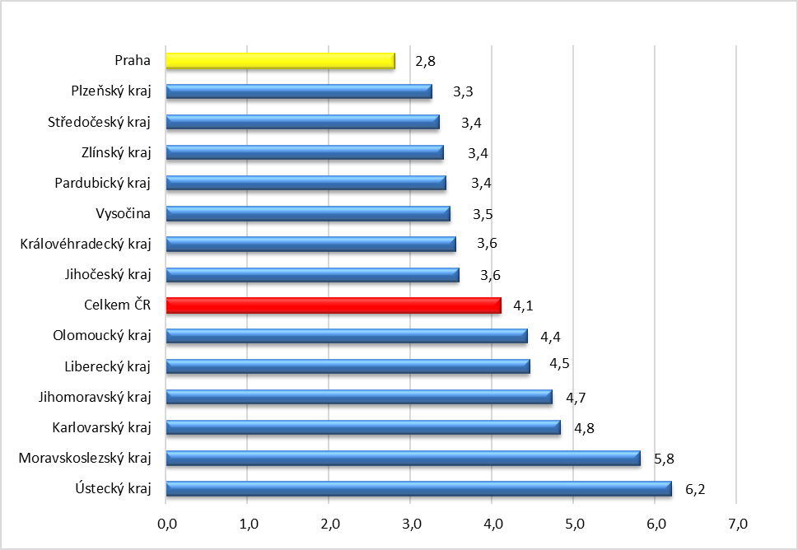
Vývoj podílu nezaměstnaných v Praze v letech 2022–2024 v %
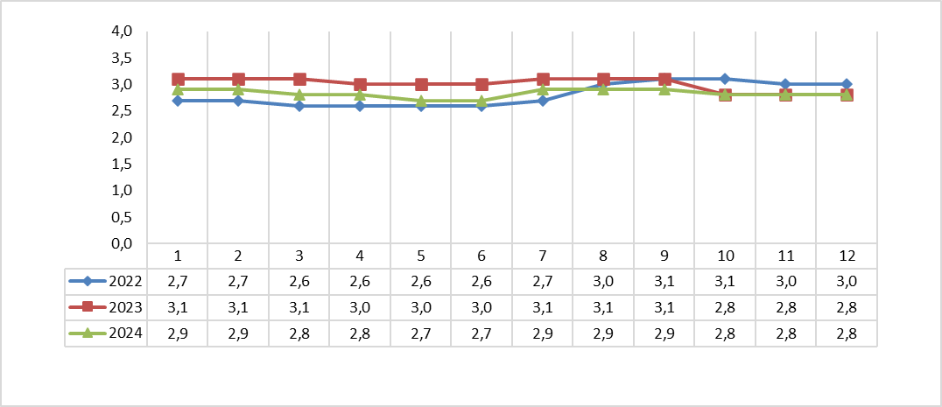

Vývoj počtu uchazečů a volných míst v Praze v letech 2022–2024
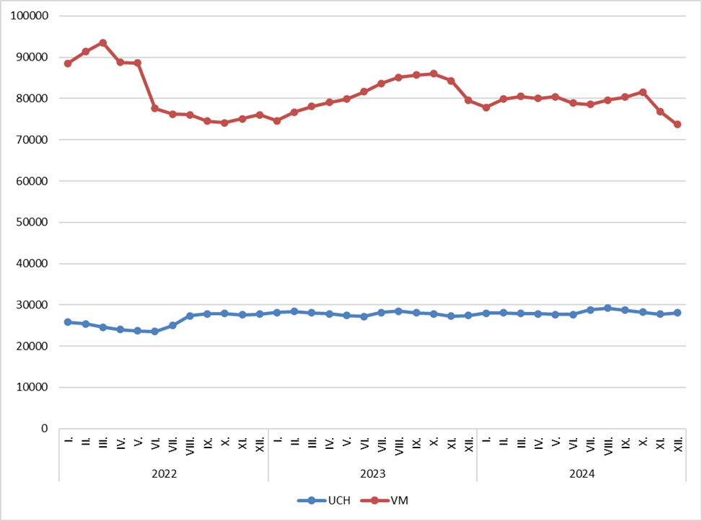

Tabulka setříděných okresů k 31. 12. 2024

